** Памятки по капитальному ремонту многоквартирных домов**

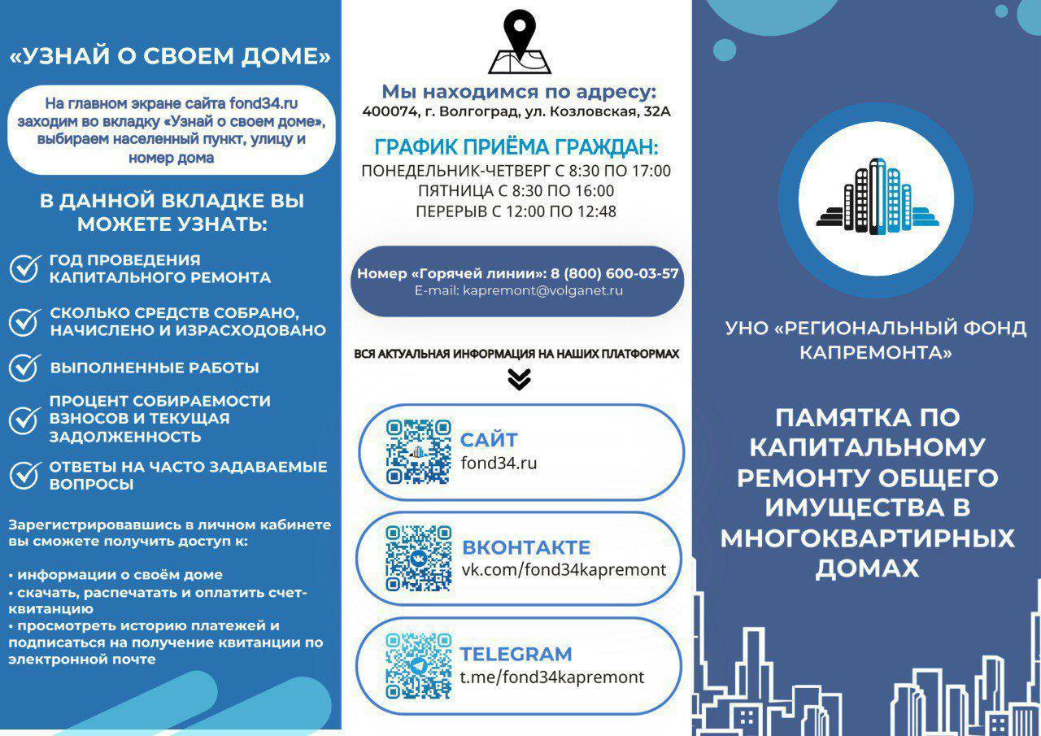

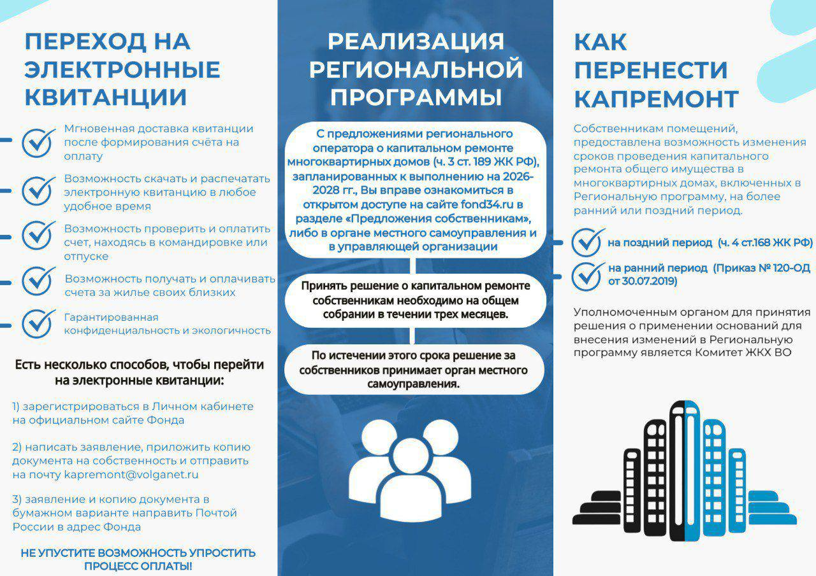

- Где можно ознакомиться с предложениями Регионального оператора о капитальном ремонте на 2026-2028 гг.?- Как перенести капитальный ремонт на более поздний и более ранний срок?

- Где узнать информацию о своем доме и список запланированных работ?

- Как перейти на электронные квитанции?  
  
**Все актуальная информация на платформах Регионального оператора:**

**Официальный сайт: https://fond34.ru/**

**ВКонтакте: https://vk.com/fond34kapremont**

**Телеграм: https://t.me/fond34kapremont**